Безопасность в весенний период.
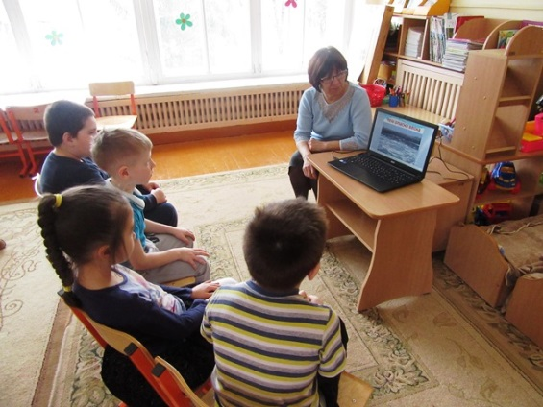
Приближается время весеннего паводка. Во время весеннего паводка происходит немало несчастных случаев с людьми на воде из-за невыполнения элементарных правил предосторожности. Одни этих правил не знают, другие же ими пренебрегают. Между тем во время весеннего паводка они должны выполняться каждым человеком. Всем известно, что под воздействием весеннего солнца лёд становится рыхлым и непрочным, хотя внешне он кажется крепким. Под такой лёд можно легко Ребята прослушали правила безопасности поведения в весенний период во время паводков. Они рассматривали картинки, смотрели презентацию. Теперь ребята знают, что нельзя в весенний период кататься на коньках, спускаться с крутого берега на санках или просто играть на льду. Всё это связано с большим риском и опасностью для жизни.
Дети не всегда осознают опасности, которые их поджидают, вот почему чаще всего несчастные случаи происходят с детьми и поэтому очень важно информировать детей о правилах безопасности.

